SAC a ALBUM
………………...……….
Aujourd’hui, votre enfant a emprunté le « sac à album »
Après la récré de Christophe LOUPY
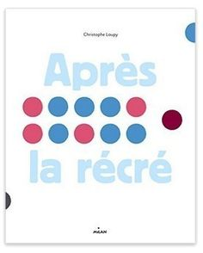
Ce livre a été lu et travaillé en classe. Votre enfant connaît déjà l’histoire.
Ce sac contient un « petit plus » : une collection de 10 bouchons et
deux mouchoirs en papier qui permettront à votre enfant de jouer l’histoire quand vous la lirez.
